Общедоступный источник ценовой информации. Цена товара – 49 990 рублей

Режим доступа по ссылке
https://www.citilink.ru/product/noutbuk-honor-magicbook-x16-brg-385-i5-1315u-8gb-ssd512gb-16-ips-fhd-d-2079414/?referrer=reattribution%3D1&utm_campaign=cities-srch-cat-perfomans-epk_all_noutbuki&utm_content=%7Cc%3A120132727%7Cg%3A5578870216%7Cb%3A1874748655933516434%7Ck%3A205578870216%7Cst%3Asearch%7Ca%3Ano%7Cs%3Anone%7Ct%3Apremium%7Cp%3A4%7Cr%3A205578870216%7Cdev%3Adesktop%7Ccgci%3A0&utm_medium=cpc&utm_source=yandex&utm_term=---autotargeting&yadiscount=eyJhIjozOTk5LCJsdCI6Mjg4MCwiZHAiOjUsInAiOjgsInQiOjIsInRzIjoxNzc5NzczOTA1fQ%3D%3D&yclid=5783357104957685759

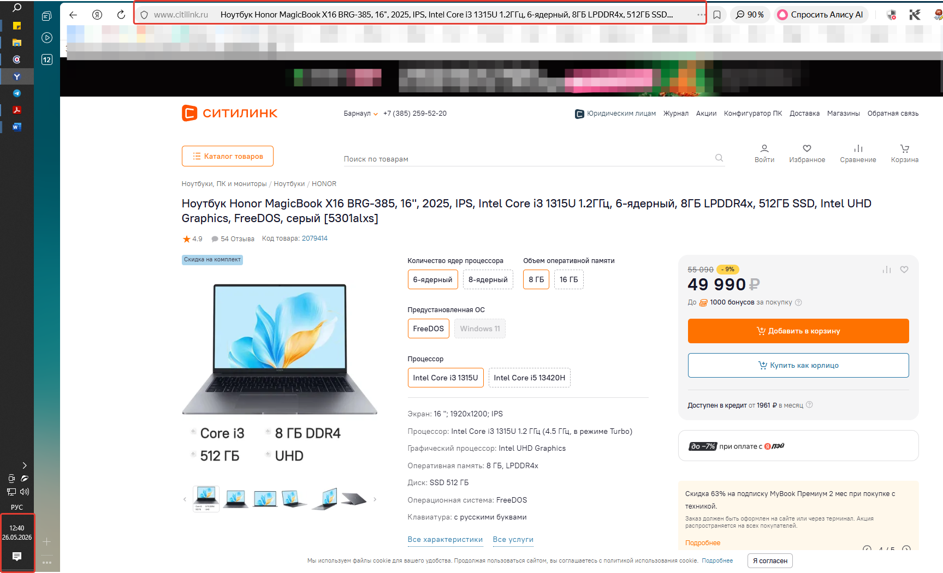 | 

